Рекомендовано Технологической и Монтажной службами.

Требование к проемам для полотен системы «Invisible» с перекрытием проема по 50 мм с каждой стороны.
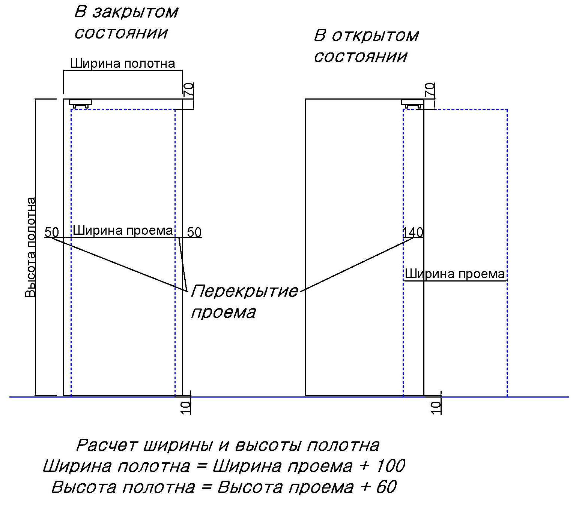

Требования к проему.
- Проем должен быть сформирован (т.е. иметь четкие размеры: высоту, ширину и толщину),
с чистовой отделкой декоративными материалами, предпочтительно в цвет стен.

- Верхняя часть проема и пол должны быть параллельны и горизонтальны. Допускается
не параллельность не более 5 мм в зоне движения дверного полотна.

- Боковые стороны проема должны быть параллельны и вертикальны (отклонение не более 1 мм на 1000 мм высоты).

- Стены вокруг проема должны составлять единую плоскость, отклонение плоскостности может составлять не более 3 мм на проем.

5. Проем не должен иметь сужений, т.е. его размеры по обеим сторонам стены могут
различаться не более чем на 5 мм на сторону.

6. Верхняя часть проема должна представлять собой монолитную конструкцию из бетона
(кирпича). В случае, если проем сформирован из гипсокартона - обязательно наличие
закладного бруса из сухого пиломатериала в верхней части проема, толщиной не менее
40 мм и шириной не менее 100 мм на всю ширину проема с выходом за проем не менее чем
на 100 мм в каждую сторону.
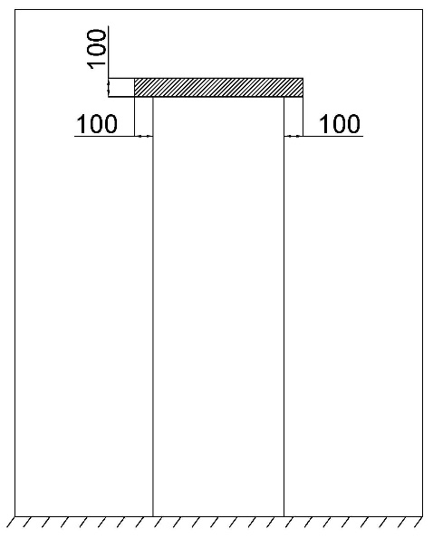
закладной брус

проем с чистовой отделкой

7. Напольное покрытие должно представлять собой ровное, жёсткое основание - ламинат, паркет; керамическая плитка: размер не менее чем 300х300 мм, без фасок по периметру, глубина и ширина плиточных швов не более 2 мм.
Недопустимо ковровое покрытие, линолеум, виниловый ламинат, мозаичная плитка, плитка с рельефным рисунком и т.п.

Особенности установки
1. Полотно устанавливается в подготовленный чистовой проем согласно Требований к проему, без обрамления.
2. В открытом состоянии полотно перекрывает проем по ширине на 140-150 мм, в закрытом состоянии - до 60 мм с каждой стороны по ширине и на 70 мм - по высоте.
Расчет размера полотен: высота полотна равна: высота проема + 60 мм, ширина полотна равна ширина проема +100 мм. Толщина плинтуса в зоне движения полотна должна быть не более 20 мм.

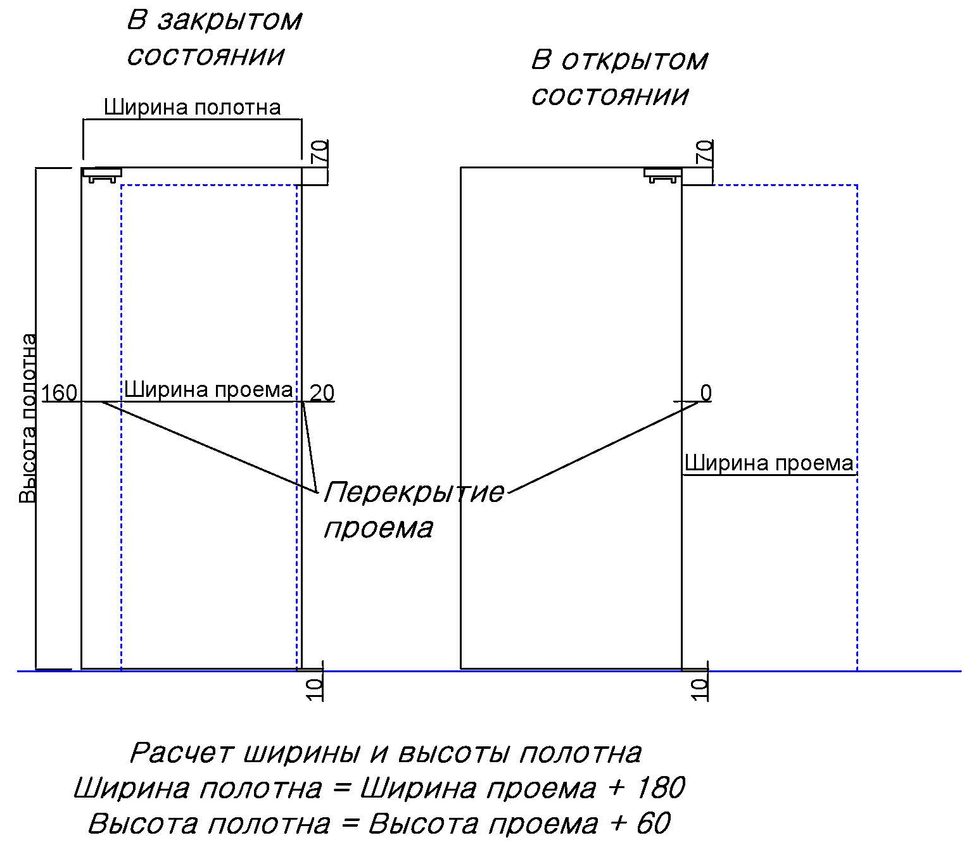
Требования к проемам для полотен системы «Invisible» с минимальным перекрытием проема.

Требования к проему
- Проем должен быть сформирован (т.е. иметь четкие размеры: высоту, ширину и толщину),
с чистовой отделкой декоративными материалами, предпочтительно в цвет стен.

- Верхняя часть проема и пол должны быть параллельны и горизонтальны. Допускается
не параллельность не более 5 мм в зоне движения дверного полотна.

- Боковые стороны проема должны быть параллельны и вертикальны (отклонение не более 1 мм на 1000 мм высоты).

- Стены вокруг проема должны составлять единую плоскость, отклонение плоскостности может составлять не более 3 мм на проем.

5. Проем не должен иметь сужений, т.е. его размеры по обеим сторонам стены могут
различаться не более чем на 5 мм на сторону.

6. Верхняя часть проема должна представлять собой монолитную конструкцию из бетона
(кирпича). В случае, если проем сформирован из гипсокартона - обязательно наличие
закладного бруса из сухого пиломатериала в верхней части проема, толщиной не менее
40 мм и шириной не менее 100 мм на всю ширину проема с выходом за проем не менее чем
на 160 мм в каждую сторону.
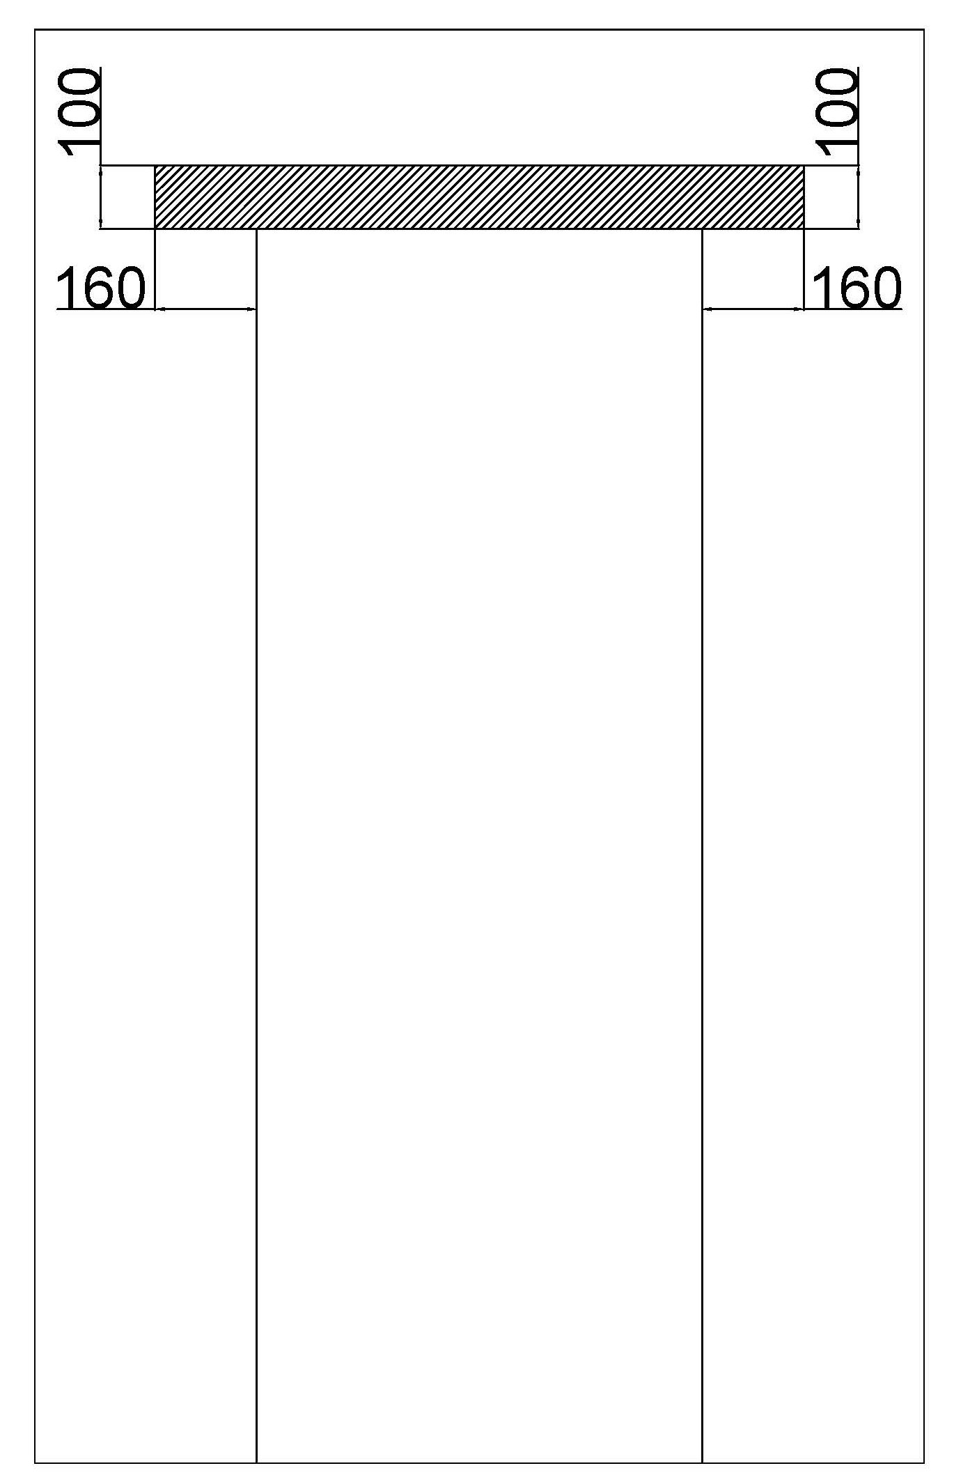
закладной брус

проем с чистовой отделкой

7. Напольное покрытие должно представлять собой ровное, жёсткое основание - ламинат, паркет; керамическая плитка: размер не менее чем 300х300 мм, без фасок по периметру, глубина и ширина плиточных швов не более 2 мм.
Недопустимо ковровое покрытие, линолеум, виниловый ламинат, мозаичная плитка, плитка с рельефным рисунком и т.п.
Особенности установки
1. Полотно устанавливается в подготовленный чистовой проем согласно Требований к проему, без обрамления.
2. В открытом состоянии полотно полностью открывает проем по ширине, в закрытом состоянии – с одной стороны перекрытие проема по ширине составляет 160 мм, с другой стороны 20 мм, и на 70 мм - по высоте.
Расчет размера полотен: высота полотна равна: высота проема + 60 мм, ширина полотна равна ширина проема +180 мм. Толщина плинтуса в зоне движения полотна должна быть не более 20 мм.
Примечание: Расстояние со стороны открывания до стены должно составлять не менее ширины полотна + 10 мм.

